**DM 65 - LINEA B - Codice Progetto: PNRR M4C1I3.1-2023-1143-P-30926 - Titolo Progetto " The Key to unlocking your potential "**

**Codice C.U.P. I14D23002050006**

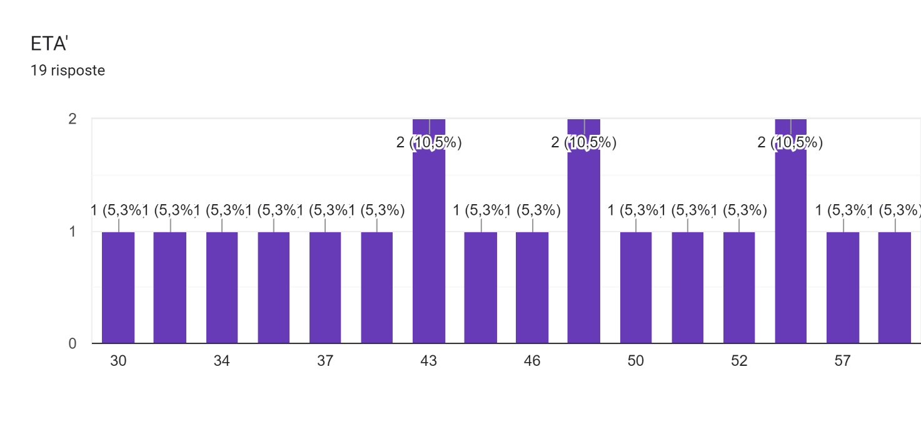

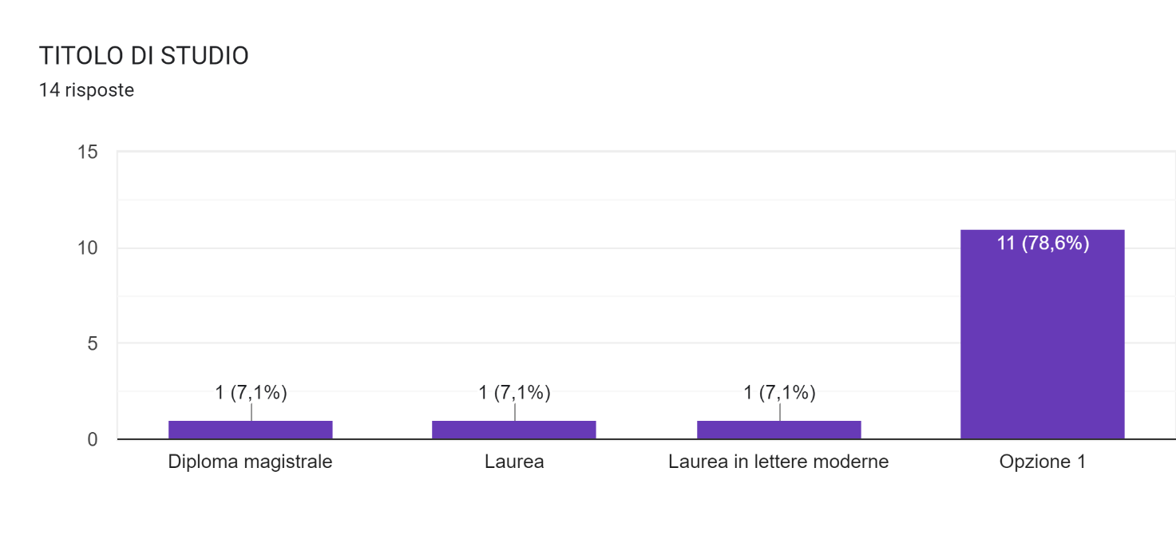

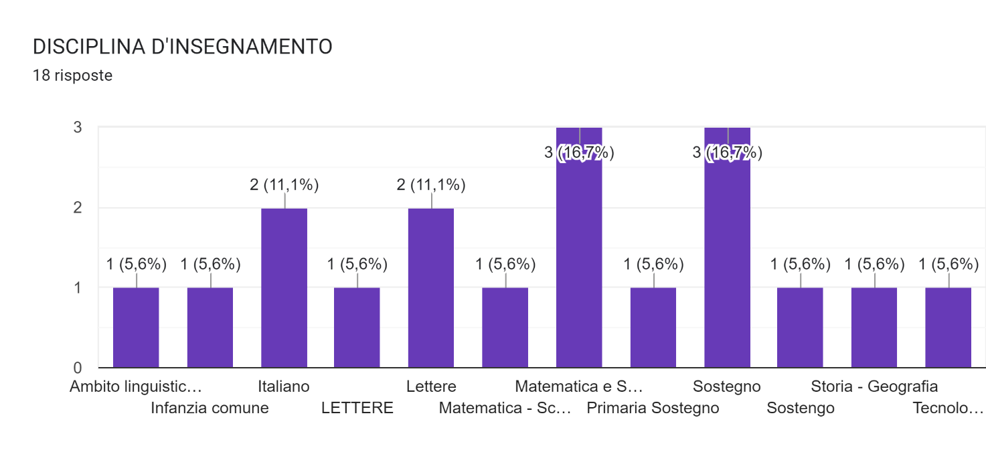

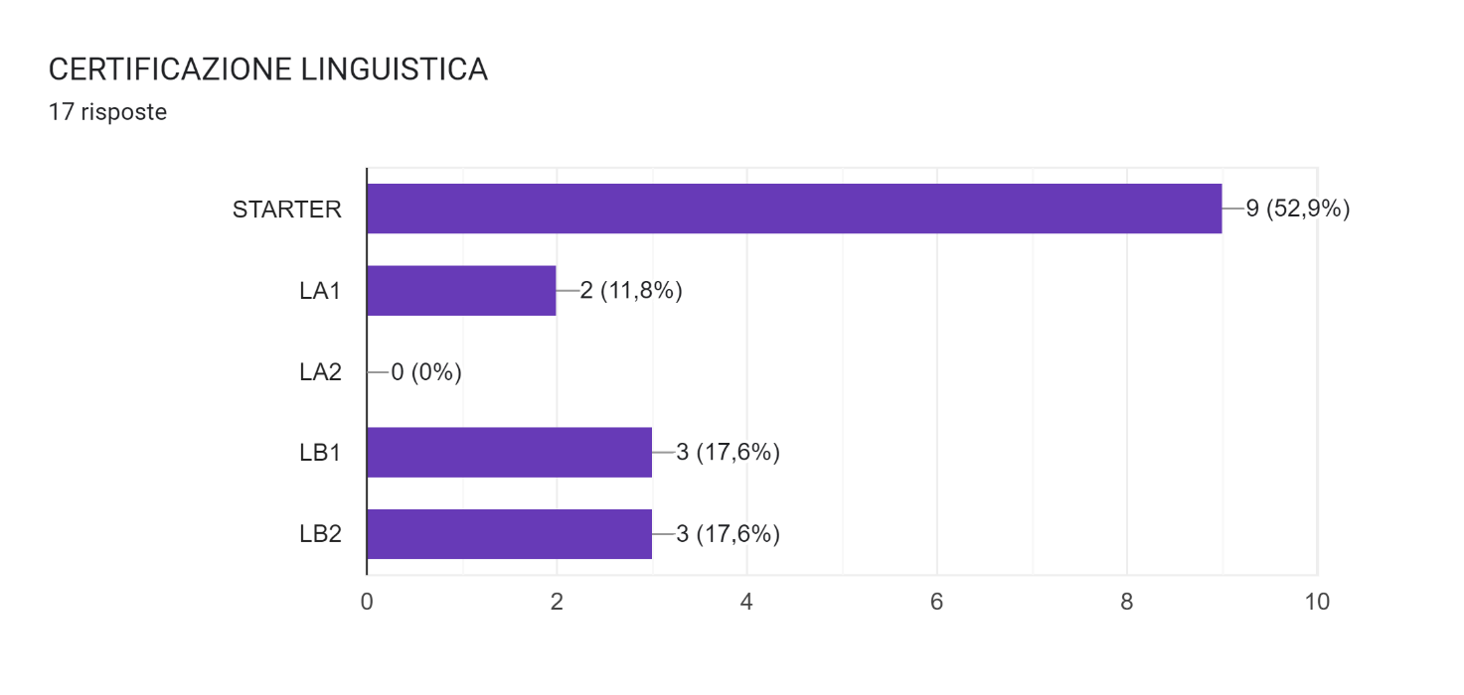

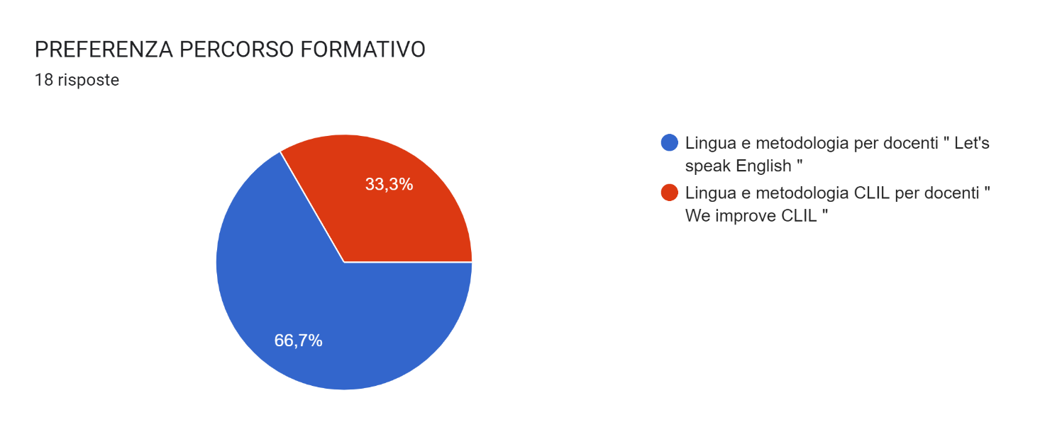

Grafico delle risposte di Moduli. Titolo della domanda: AUTOVALUTAZIONE DELLE ABILITA&apos; LINGUISTICHE -  LA1
RICEZIONE. Numero di risposte: 19 risposte.

Grafico delle risposte di Moduli. Titolo della domanda: AUTOVALUTAZIONE DELLE ABILITA&apos; LINGUISTICHE -  LA1
INTERAZIONE. Numero di risposte: 15 risposte.

Grafico delle risposte di Moduli. Titolo della domanda: AUTOVALUTAZIONE DELLE ABILITA&apos; LINGUISTICHE -  LA1
PRODUZIONE. Numero di risposte: 15 risposte.

Grafico delle risposte di Moduli. Titolo della domanda: AUTOVALUTAZIONE DELLE ABILITA&apos; LINGUISTICHE -  LA2
RICEZIONE. Numero di risposte: 13 risposte.

Grafico delle risposte di Moduli. Titolo della domanda: AUTOVALUTAZIONE DELLE ABILITA&apos; LINGUISTICHE -  LA2
INTERAZIONE. Numero di risposte: 13 risposte.

Grafico delle risposte di Moduli. Titolo della domanda: AUTOVALUTAZIONE DELLE ABILITA&apos; LINGUISTICHE -  LA2
PRODUZIONE. Numero di risposte: 13 risposte.

Grafico delle risposte di Moduli. Titolo della domanda: AUTOVALUTAZIONE DELLE ABILITA&apos; LINGUISTICHE -  LB1
RICEZIONE. Numero di risposte: 14 risposte.

Grafico delle risposte di Moduli. Titolo della domanda: AUTOVALUTAZIONE DELLE ABILITA&apos; LINGUISTICHE -  LB1
INTERAZIONE. Numero di risposte: 12 risposte.

Grafico delle risposte di Moduli. Titolo della domanda: AUTOVALUTAZIONE DELLE ABILITA&apos; LINGUISTICHE -  LB1
PRODUZIONE. Numero di risposte: 12 risposte.